武汉理工大学易班学生工作站

机构设置及工作职责

武汉理工大学易班（理工易班）是在学校易班发展中心领导下创建、运营的集大学生思想引领、教育教学、生活服务、文化娱乐为一体的校园网络文化品牌。武汉理工大学易班学生工作站作为运营、维护和推广武汉理工大学易班平台的核心力量,是学校易班发展中心的重要学生工作团队。

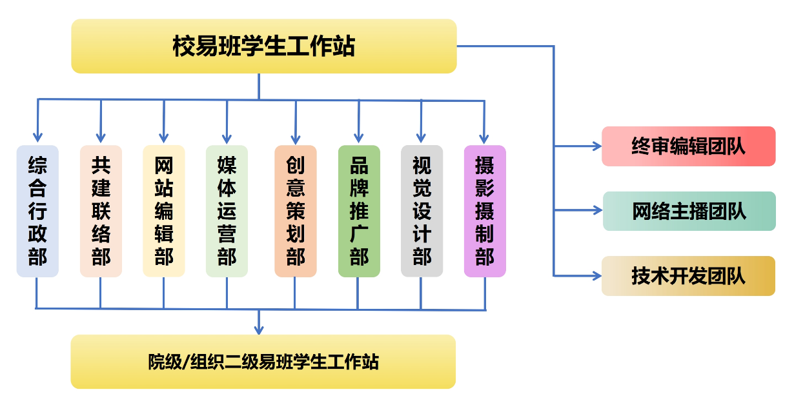

1、综合行政部

**部门职责：**

1. 负责校易班学生工作站工作计划、总结、通知等公文的起草和发布工作；
2. 负责校易班学生工作站工作场地、物资的管理和资料的存档工作；
3. 负责校易班学生工作站学生骨干值班制度的运行和推进；
4. 负责校易班学生工作站所组织各类会议的会务工作；
5. 负责校易班学生工作站内部学生骨干考勤、评价、评优工作；
6. 负责校易班学生工作站财务报销工作；
7. 负责校易班学生工作站与校内职能部门的对接联络工作；
8. 负责理工易班网“易班人”相关栏目的运维工作；
9. 负责校易班学生工作站网盘的管理和运维工作；
10. 完成上级交办的其他工作。

2、共建联络部

**部门职责：**

1. 负责校易班学生工作站与易班上级组织的对接和联络工作；
2. 负责学校易班工作组、校易班学生工作站钉钉协同办公平台的管理和运维工作；
3. 负责学院易班分站各类资料提交的收集、分发和考核工作；
4. 负责校易班学生工作站共建“双指数”的统计和报送工作；
5. 负责学院易班工作共建“双指数”、网薪榜单的统计和发布工作；
6. 负责学院易班分站特色活动评级工作；
7. 负责学院易班分站及学生骨干、易班通讯员的管理和考核工作；
8. 负责学校易班工作简报及运行质量报告的编写工作；
9. 负责“小易半月谈”数据收集及运维工作；
10. 负责网络班集体建设的日常数据统计工作；
11. 完成上级交办的其他工作。

3、网站编辑部

**部门职责：**

1. 负责专题新闻采集、编辑、审核工作；
2. 负责理工易班网“易新闻”栏目的运维工作；
3. 代管终审编辑团队，主要负责理工易班思政号“学院新闻”“媒体视角”“思政课程”“思政活动”的审核工作；
4. 负责校级易班微社区的运维工作；
5. 负责“青梨派”平台学习成果内容的审核和发布工作；
6. 负责青梨派微社区运维工作；
7. 负责院级易班微社区的监督、管理、统计和考核工作；
8. 负责学院易班编辑的培训、管理和考核工作。
9. 完成上级交办的其他工作。

4、媒体运营部

**部门职责：**

1. 负责理工易班微信订阅号、服务号的日常运维及推广工作；
2. 负责理工易班微信视频号的发布工作；
3. 负责理工易班网“易媒体”栏目的运维工作；
4. 主要负责理工易班思政号“网络精品”的审核工作；
5. 负责易班客户端主页资讯、热门应用等日常运维工作；
6. 负责校易班学生工作站线上活动及网络内容专题的组织和策划工作；
7. 负责各学院新媒体部门/组织的联络和对接工作；
8. 负责学院易班分站新媒体内容创作、投稿及考核工作；
9. 完成上级交办的其他工作。

5、创意策划部

**部门职责：**

1. 负责校易班学生工作站所组织开展各类活动的策划、分工和总结工作；
2. 负责易班上级组织开展各类活动的组织、参与和实施工作；
3. 负责校易班学生工作站快搭平台的运维和制作审核工作；
4. 负责“青梨派”教育资源审核和运维工作；
5. 负责B站平台的发布和运维工作；
6. 代管网络主播团队，负责主持人、主播相关工作；
7. 完成上级交办的其他工作。

6、品牌推广部

**部门职责：**

1. 负责理工易班QQ、微博平台的日常运营、维护、推广工作；
2. 负责校易班学生工作站易班客户端即时动态（易瞄瞄）的运维工作；
3. 负责学院易班客户端即时动态（易瞄瞄）的监督、管理、统计和考核工作；
4. 负责校易班学生工作站优质网络课程、课群的建设工作；
5. 代管短视频创作团队、手机摄影团队，负责抖音平台人物出镜专题视频的策划、拍摄及制作工作，协助视觉设计部完成抖音平台的运维工作；
6. 负责校易班学生工作站与其他学生组织的联络和对接工作；
7. 负责学院易班基础操作的培训及疑难解答工作；
8. 完成上级交办的其他工作。

7、视觉设计部

**部门职责：**

1. 负责校易班学生工作站海报、幕布、PPT等平面设计及创作工作；
2. 负责校易班学生工作站大型视频的设计、制作和剪辑工作；
3. 负责理工易班网“飞马印象”的设计、更新工作；
4. 负责协同摄影部门处理校园各类图片、视频素材资料；
5. 负责抖音平台的日常运维及发布工作，完成无需人物出镜的日常视频的策划、拍摄及制作工作；
6. 完成上级交办的其他工作。

8、摄影摄制部

**部门职责：**

1. 负责各类照片的拍摄及后期工作；
2. 负责各类视频的录制工作；
3. 负责各类音频的录制工作；
4. 负责理工易班网“理工广角”的运维工作；
5. 负责大型活动网络直播工作；
6. 完成上级交办的其他工作。